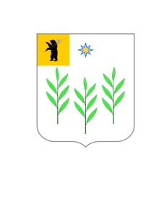

АДМИНИСТРАЦИЯ

ИВНЯКОВСКОГО СЕЛЬСКОГО ПОСЕЛЕНИЯ
Ярославского муниципального района
Ярославской области

ПОСТАНОВЛЕНИЕ

09.01.2017 | № 1

Об отказе от проведения открытого конкурса по отбору управляющей организации для управления многоквартирными домами, расположенными на территории Ивняковского сельского поселения ЯМР ЯО

Руководствуясь п. 39 Порядка проведения органом местного самоуправления открытого конкурса по отбору управляющей организации для управления многоквартирным домом, утвержденным постановлением Правительства Российской Федерации от 06.02.2006 № 75, учитывая итоги собрания собственников жилых помещений в многоквартирных домах, Администрация Ивняковского сельского поселения ЯМР ЯО
П О С Т А Н О В Л Я Е Т:
1. Отказаться от проведения открытого конкурса по отбору управляющей организации для управления многоквартирными домами, расположенными на территории Ивняковского сельского поселения Ярославского муниципального района Ярославской области.
2. Конкурсной комиссии разместить извещение об отказе от проведения конкурса на официальном сайте в сети Интернет и газете «Ярославский агрокурьер».
3. Контроль за исполнением постановления оставляю за собой.
4. Постановление вступает в силу с момента подписания.

Глава Ивняковского  сельского поселения | И.И. Цуренкова

